URWERK UR-105M：铁甲骑士，时间之光

日内瓦，2014年4月

著名独立制表品牌URWERK新作UR-105M以中世纪传奇及高贵骑士精神为灵感：当时的骑士身披闪亮盔甲手持长矛盾牌策马飞驰，以信念为尊，为荣耀而战，不惜以命犯险；UR-105M有钛金属钢鞘护体，象征骑士的英勇气概，卫星小时转头征服永恒不息的时刻分秒。

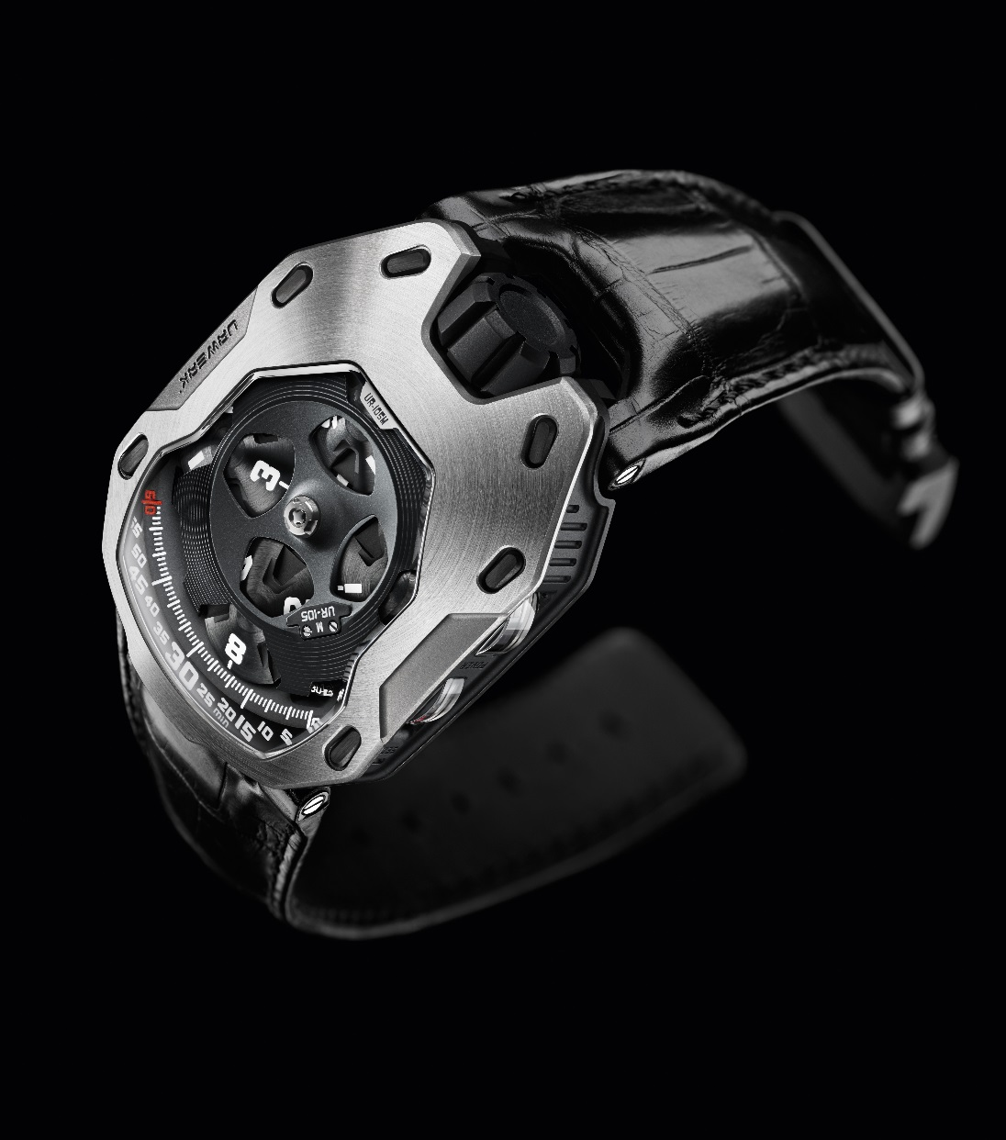

UR-105M集URWERK的招牌时计技术及设计风格于一身：包括沿着0 至60 分钟刻度轨迹缓缓滑行的卫星小时转头、12时位置黑色特大表冠、还有浓烈的高科技气质。

UR-105M钛金属表壳嵌上如无敌铁甲的钢表圈；表盘上的聚醚醚酮(PolyEtherEthercetone)罩篷盖着四个由日内瓦十字轮推动的锻造铝合金卫星小时转头，转头沿60分钟刻度推进，罩篷开口位置可见当下的小时数字；转头走完60分钟后便转数字，并要继续滑行3小时后才会再次露面；连同嵌于表环的秒钟及动力储备显示，组成立体的时分秒显示模式。

表背是URWERK最有代表性的控制板设计，当中「抹油指示器」(Oil Change)可以提醒表主维修保养年期，另设42小时动力储备显示以及调节走时精确度的微调螺丝

URWERK创办人之一兼艺术总监Martin Frei解释道：「UR-105M的表壳设计有如一面盔甲，钢表圈见到的螺丝头不但加添美学特色，同时将表圈牢牢钉在钛金属表壳上，为表壳内的机芯提供多一重保护，表圈的设计令人联想起骑士身上的坚固盔甲。」

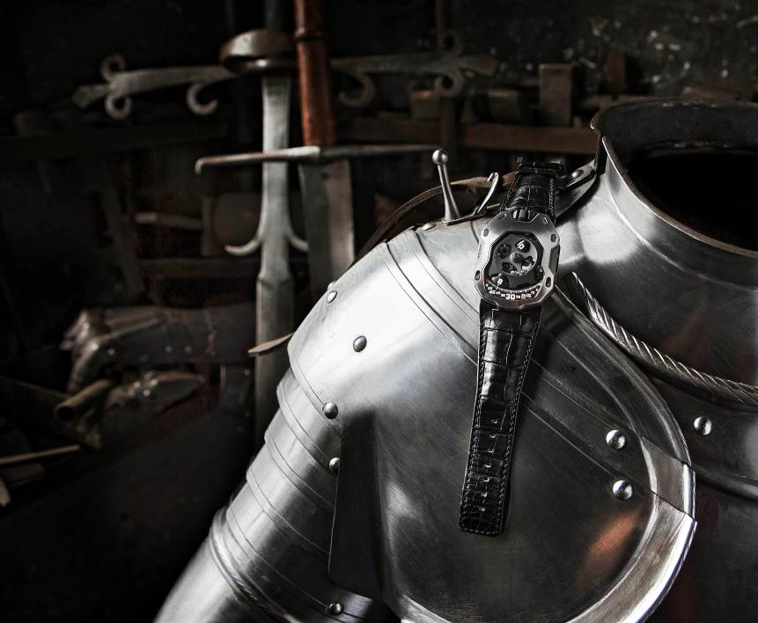

URWERK另一位创办人兼制表大师Felix Baumgartner表示：「制作UR-105M并非为了炫耀，而是创造一种讲求直觉又带点玩味的时间显示模式，我们所有的作品都以克服技术挑战为宗旨，但技术表现方式却非常含蓄。首先铝质转头与聚醚醚酮结构必须丝毫不差同步转动，要达此精确度关键在于采用最轻盈的物料，聚醚醚酮是理想之选；聚醚醚酮聚合物具有出色的机械特性，又不易受其它化学物质影响，所以亦应用于外科手术。另一技术挑战是表壳右边分钟刻度之下的蜂巢形秒钟转碟以10秒为单位的跳字显示，必须与表壳侧另一个秒钟显示器准确同步推进。」

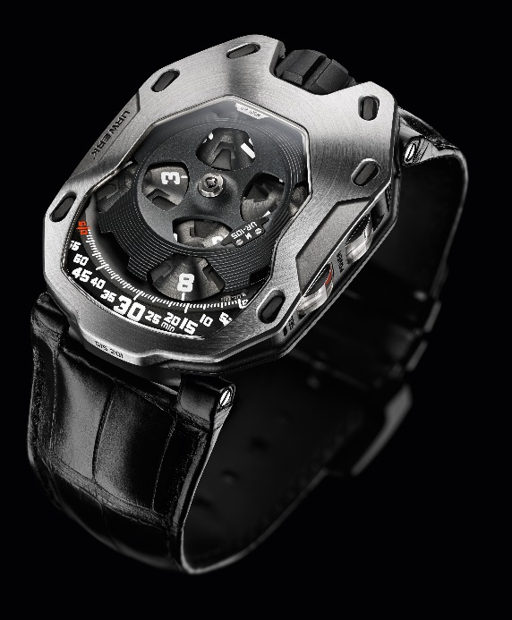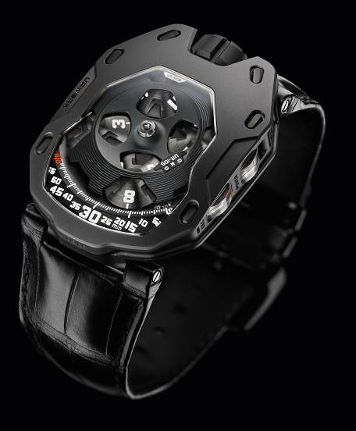

UR-105M 备有两个型号，分别为钛金属壳配钢表圈的‘Iron Knight’(铁甲骑士)，以及钛金属壳配AlTiN涂层钢表圈的‘Dark Knight ’(黑夜骑士)以供选择。

UR-105M 技术规格

机芯
机芯编号： UR-5.01 手动上链—时针
宝石： 38颗
摆频： 每小时 28,800 次 (4Hz)
动力储备： 42 小时
物料： 卫星小时转头由铍铜合金日内瓦十字轮推动
聚醚醚酮轨道运行结构
黄铜卡罗素及三块黄铜底板
镍金属镂空跳秒显示(LIGA光刻铸模技术)
表壳侧铝质秒钟显示及动力储备显示
表面修饰： 鱼鳞纹打磨、喷砂打磨
平头螺丝

显示： 表盘：小时、分钟、每10秒跳字
表环：侧面秒钟及动力储备显示
控制板：「抹油指示器」(Oil Change)、动力储备显示，微调螺丝

表壳
物料： UR-105M 'Iron Knight': 钛金属壳配钢表圈
UR-105M ‘Dark Knight': 钛金属壳配AlTiN(高氮化铝钛涂层)钢表圈
尺寸： 39.50毫米 x 53毫米 x 16.65毫米
表镜： 防眩涂层水晶玻璃表镜
防水： 30米/ /3ATM
表面修饰： UR-105M 'Iron Knight': 喷砂打磨表圈，圆环纹打磨，直纹打磨
UR-105M ‘Dark Knight': 喷砂打磨 AlTiN(高氮化铝钛涂层)钢表圈

____________________

传媒联络:
Ms Yacine Sar
press@urwerk.com
+41 79 834 4665
+41 22 9002027

